Пән: Қазақ тілі Т2  Ұзақ мерзімді жоспар бөлімі:  Өнер  Күні:27.01.2020ж  Сынып: 3 |  | Әзірлемеші: Чиркова Г.Н.  Қатысқандар саны: 5  Қатыспағандар саны:
Сабақ тақырыбы |  | 8-сабақ. Қолөнер шебері
Осы сабақта қол жеткізілетін оқу мақсаттары |  | 1.2 Сөздердің лексикалық мағынасын түсіну  3.​1.​2.​1 баяу және анық айтылған жиі қолданылатын сөздер және сөз тіркестерінен құралған шағын мәтіндердегі сөйлемдердің мазмұнын түсіну  3.5 Түрлі дереккөздер ден қажетті ақпаратты алу  3.​3.​5.​1* сөздіктер мен анықтамалықтардан қажетті ақпаратты табу және оны алу
Сабақ мақсаттары |  | - Тыңдаған мәтіннің мазмұнын түсіну.  - Анықтамалықтардан қажетті ақпаратты табу.  - Кім?», «Қандай?», «Не істеді?» деген сұрақтарға жауап беретін сөздерді топтастыру.  Оқушылардың барлығы: тыңдаған мәтіндегі сөйлемдердің мазмұнын түсінеді, қолдау арқылы оқыған мәтіннің мазмұнын айтады.  Оқушылардың көпшілігі: тыңдаған мәтін мазмұны бойынша сұрақтарға жауап береді, мәтіннің мазмұнын тірек сөздердің көмегімен айтады, анықтамалықтардан қажетті ақпаратты табады.  Оқушылардың кейбірі: тыңдаған мәтін бойынша сұрақтарға жауап береді.
Бағалау критерийлері |  | - Шағын мәтіндегі сөйлемдердің мағынасын ажыратады.  - Тақырыпқа қатысты ақпараттарды іріктеп, кестеге түсіреді.  - «Кім?», «Қандай?», «Не істеді?» деген сұрақтарға жауап беретін сөздерді топтастырып жазады.
Лексикалық минимум |  | алқа, тері, кілем,тоқыды
Грамматикалық минимум |  | Өткен шақ: Не істеді?
Құндылықтарды дарыту |  | Іскерлікке, шеберлікке баулу.
Пәнаралық байланыстар |  | Еңбекке баулу
АКТ қолдану дағдылары |  | Аудиотаспа, интербелсендітақта, таныстырылым
Бастапқы білім |  | Қағаздан ойыншық жасадық
Сабақтың барысы
Сабақтың жоспарланған кезеңдері | Сабақтағы жоспарланған іс-әрекет |  |  |  | Ресурстар
Сабақтың басы | Сабақтың тақырыбын, мазмұнын суреттер арқылы болжайды.  Бүгінгі сабағымыз не туралы деп ойлайсыңдар?  Сабақ мақсатымен таныстыру  - Тыңдаған мәтіннің мазмұнын түсіну.  - Анықтамалықтардан қажетті ақпаратты табу.  - Кім?», «Қандай?», «Не істеді?» деген сұрақтарға жауап беретін сөздерді топтастыру. |  |  |  | Амансың ба Алтын күн,  Амансыз ба Көк аспан.  Амансың ба достарым,  Амансыз ба ұстазым!  Оқушылар шаттық шеңберге шығып бір біріне тілек айтып шығады.
Сабақтың ортасы | (МК, Ұ) Жаңа сөздерді (алқа, тері, кілем) суреттер мен сұрақ-жауаптар арқылы меңгерту.  АЛҚА ТЕРІ КІЛЕМ  Алқаны күмістен жасайды. Алқаны тағы неден жасайды деп ойлайсың? Теріден қамшы тоқиды. Теріден тақы не тоқиды? Кілемді жіптен тоқиды. Жіптен тағы не тоқиды?  (Ұ) Тыңдалым. Мәтінді 2 рет мұқият тыңдайды.  Бүгін Әнелдің туған күні. Балнұр қызыл моншақтардан алқа тоқыды. Балнұрдың алқасы әдемі болды. Алқаны Әнелге сыйлады. Әнел әдемі алқаны көріп, қуанды.  Тыңдалым тапсырмасы.  1. Берілген суреттер бойынша кестені толтырады.  Кімнің туған күні? Балнұр не істеді? Не сыйлады? Әнел не істеді?  2. Мәтіндегі сөйлемдердің ретін белгіле.  Балнұрдың алқасы әдемі болды.  Алқаны Әнелге сыйлады  Бүгін Әнелдің туған күні.  Әнел әдемі алқаны көріп, қуанды.  Балнұр қызыл моншақтардан алқа тоқыды.  «Өзіндік бағалау» әдісі: Оқушылар берілген сұрақтарға өзінің дайындық деңгейін мұғалім сұрағына қол көтеру арқылы байқатады: Кім “беске” дайын? Кім “төртке” дайын? Кім “үшке” дайын? Кім мүлде дайын емес?  (Ж) Айтылым. Тыңдалымнан кейінгі тапсырма.  Тірек сөздерді пайдаланып, тыңдаған мәтіннің мазмұнын әңгімелейді.  Тірек сөздер: сыйлық, алқа, моншақ, тоқыды.  Оқушылар жұпқа бөлінеді. Бірінші жұп екінші жұпқа, жұпқа әңгімелейді. Жұптар дескриптор бойынша бір-бірін бағалайды.  Дескрипторлар:  - Тыңдаған мәтіннің мазмұнын айтады.  - Тірек сөздерді дұрыс қолданады.  - Сөйлем құрылымын сақтайды.  Кері байланыс  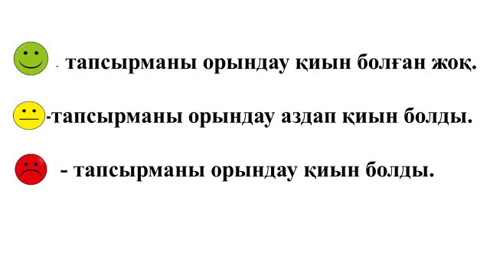  Сергіту сәті.  Сергіту сәті оқушылар ортаға шығып қамшымен билейді  .  (Ө) Оқылым.  1. Берілген мәтінді мұқият оқиды.  Нағашы атам – қолөнер шебері. Ол кісі теріден қамшы тоқиды. Атамның қамшылары көрмеде тұр. Ал әжем – ісмер. Ол кілем тоқиды. Оның кілемдері әдемі. Себебі кілемде ою-өрнектер бар.  - Берілген сөйлемдерге «иә»() немесе «жоқ»(×) деп жауап береді. Қолындағы иә,жоқ жалаушыларды көтереді.  Нағашы атам – қолөнер шебері.  Ол кісі теріден торсық тоқиды.  Атамның қамшылары көрмеде тұр.  Ал әжем – ісмер.  Оның кілемдері қызыл.  Кілемде ою-өрнектер бар.  Дескрипторлар:  - мәтін мазмұнына сәйкес сөйлемдерді анықтайды;  - мәтін мазмұнына сәйкес емес сөйлемдерді анықтайды.  (Ө) Жазылым. «Сөз қоржын» ойыны арқылы «Кім?», «Қандай?», «Не істеді?» деген сұрақтарға жауап беретін сөздерді үш бағанға топтастырып жазады.  Тоқиды, қолөнер, жасайды, шебер, нағашы атам, әжем, ісмер.  Кім? Қандай? Не істеді?  Дескрипторлар:  - тақырыпқа қатысты ақпаратты іріктейді;  - ақпаратты кестеге түсіреді.  Жұптар өз-өздерін бағалайды.
Сабақтың соңы | Үйге тапсырма: 3-тапсырма. Сурет бойынша мәтін құрап жазу.  Рефлексия Оқушылар «Бағдаршам» әдісі бойынша (жасыл, сары, қызыл түсті дөңгелектер арқылы) қаншалықты түсінгендерін көрсетіп, тиісті дөңгелектерін көтереді. Жасыл түсінікті, Сары орташа, Қызыл түсініксіз. Қызыл түсті дөңгелек көтерген оқушылармен қосымша жұмыс жасаған дұрыс.  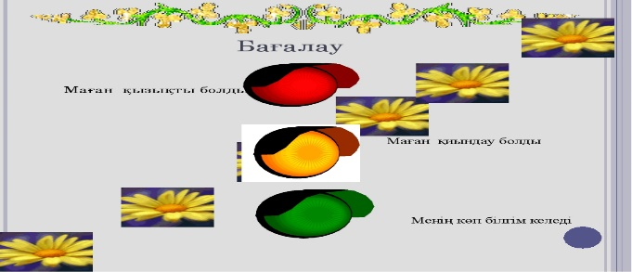
Саралау – оқушыларға қалай көбірек қолдау көрсетуді жоспарлайсыз? Қабілеті жоғары оқушыларға қандай міндет қоюды жоспарлап отырсыз? |  | Бағалау – оқушының материалды меңгеру деңгейін қалай тексеруді жоспарлайсыз? |  | Денсаулық және қауіпсіздік техникасының сақталуы
Саралау іріктелген тапсырмалар, нақты бір оқушыдан күтілетін нәтижелер, оқушыға дербес қолдау көрсету, оқу материалдары мен ресурстарын оқушының жеке қабілеттерін есепке ала отырып іріктеу (Гарднердің жиындық зият теориясы) түрінде болуы мүмкін.  Саралау уақытты ұтымды пайдалануды есепке ала отырып, сабақтың кез келген кезеңінде қолданыла алады. |  | Бұл бөлімде оқушының сабақ барысында үйренгенін бағалау үшін қолданатын әдіс-тәсілдеріңізді жазыңыз. |  | Денсаулық сақтау технологиялары.  Сергіту сәттері мен белсенді іс-әрекет түрлері.  Осы сабақта қолданылатын қауіпсіздік техникасы ережелерінің тармақтары.
Сабақ бойынша рефлексия  Сабақ мақсаттары /оқу мақсаттары дұрыс қойылған ба? Оқушының барлығы ОМ қол жеткізді ме?  Жеткізбесе, неліктен?  Сабақта саралау дұрыс жүргізілді ме?  Сабақтың уақыттық кезеңдері сақталды ма?  Сабақ жоспарынан қандай ауытқулар болды, неліктен? |  |  | Бұл бөлімді сабақ туралы өз пікіріңізді білдіру үшін пайдаланыңыз. Өз сабағыңыз туралы сол жақ бағанда берілген сұрақтарға жауап беріңіз.
Жалпы баға
Сабақтың жақсы өткен екі аспектісі (оқыту туралы да, оқу туралы да ойланыңыз)?
1:
2:
Сабақты жақсартуға не ықпал ете алады (оқыту туралы да, оқу туралы да ойланыңыз)?
1:
2:
Сабақ барысында сынып туралы немесе жекелеген оқушының жетістік/ қиындықтары туралы нені білдім, келесі сабақтарда неге көңіл бөлу қажет?

